Гурток вокального співу «Хорошее настроение»

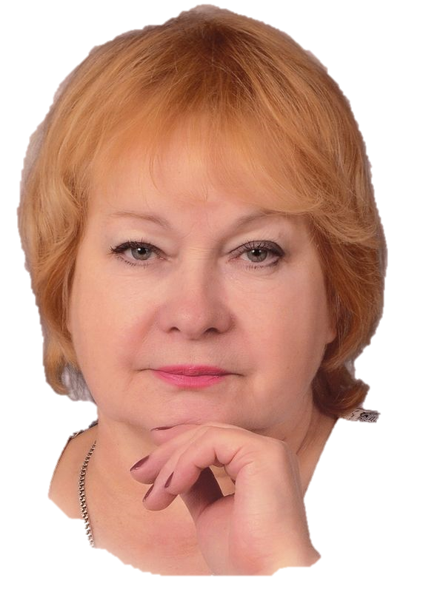
Керівник гуртка: Мироненко Наталя Григорівна
МЕТА вокального гуртка – навчити дітей співати. Спів є природним способом вираження естетичних почуттів, дійовим засобом активного залучення учнів до музики. Із усіх видів виконавського мистецтва він є найдоступнішим для дітей видом музичної діяльності, порівняно легко засвоюється ними, не вимагає значної підготовки. Тому спів здавна розглядався як один з основних засобів музичного виховання.
Спів, як виконавський процес розвиває музичні здібності, уміння сприймати, запам’ятовувати і відтворювати мелодію і виховує слухову увагу, спостережливість, уяву, наполегливість у подоланні виконавчих труднощів, дисциплінованість і самостійність, акторські і сценічні здібності. У процесі навчання співу розвивається не тільки голос, але й вирішуються завдання, пов’язані з формуванням особистості учня.
У гуртку навчаються діти віком від 7 до 15років. Програмою передбачено групові та індивідуальні години навчання з обдарованими дітьми або з дітьми, які відстали від програми з поважних причин.
Важливе місце надається участі у концертах, оглядах, конкурсах. Корисно практикувати індивідуальне виконання пісень, інсценізація пісень та виконання ритмічних рухів під музику.

Вокальна культура, з якою діти знайомляться на заняттях вокального гуртка є однією з складових засобів, що сприяють всебічному і гармонійному розвитку особистості.
Кінцевими результатами занять вокального гуртка є:
- оволодіння співацькими навичками: дихання, володіння звуком та словом у співі, інтонуванням;
- збагачення загальної музичної культури дітей;
- зацікавлене ставлення до дитячої, народної пісні й до зразків мистецтва інших країн та народностей;
- набуття виконавської майстерності;
- участь у масових заходах школи, різноманітних конкурсах та оглядах художньої самодіяльності.
